Ceny
Celková cenová hladina se zvýšila ve 3. čtvrtletí 2015 v meziročním srovnání jen o 0,4 % |  | Podle implicitního deflátoru HDP zpomalil meziroční růst celkové cenové hladiny v ČR ve 3. čtvrtletí 2015 na +0,4 %. Ceny narostly nejpomaleji za poslední čtyři roky. Výdaje domácností podražily meziročně jen o 0,1 %, přírůstek cen investic (tvorby hrubého fixního kapitálu) se v kontextu velmi silné poptávky po investičních aktivech ukazoval také jako poměrně střídmý (+1,0 %). Deflátor výdajů na konečnou spotřebu vládních institucí činil +1,3 %. Vliv směnných relací na meziroční vývoj celkové cenové hladiny zůstal minimální stejně jako ve 2. čtvrtletí 2015, protože směnné relace setrvaly blízké hodnotě 100 % (ve 2. čtvrtletí 99,9 %, ve 3. čtvrtletí 100,1 %).
Ceny pro spotřebitele vzrostly v prvních třech čtvrtletích roku 2015 v průměru pouze o 0,4 % meziročně, … |  | Meziroční růst spotřebitelských cen v prvních devíti měsících letošního roku činil v průměru +0,4 % a zůstával tak pod cílem České národní banky. Ceny rostly navzdory nadále uvolněným měnovým podmínkám pouze nepatrně rychleji než ve stejném období předchozího roku (+0,3 %). Jak bylo zřejmé z dynamiky v jednotlivých čtvrtletích roku 2015 (+0,1 %, +0,7 %, +0,4 %), nic nenasvědčovalo tomu, že by se měla inflace v blízké budoucnosti zvýšit. To ostatně potvrdily i poslední dostupné údaje za měsíce říjen a listopad, ve kterých ceny pro spotřebitele stouply meziročně pouze o 0,2 % a 0,1 %.
… z velké části se přitom jednalo o důsledek nízké ceny ropy na světovém komoditním trhu. Ta se propadla již ve druhé polovině roku 2014, … |  | Poptávka spotřebitelů po zboží a službách v průběhu prvních třech čtvrtletí roku 2015 nabírala na síle a působila tedy proinflačně. Ukazoval na to vysoký růst výdajů na konečnou spotřebu domácností v meziročním srovnání, který po jednotlivých čtvrtletích činil +2,8 %, +3,0 % a +3,0 % reálně. Taktéž kurzový vývoj koruny k americkému dolaru, kdy koruna ztrácela v každém čtvrtletí meziročně více než 15 %, působil ve směru růstu cen pro spotřebitele. Propad ceny ropy, ke kterému došlo ve druhé polovině roku 2014, byl však natolik silný, že tyto vlivy potlačil a způsobil, že míra inflace v České republice byla nízká.
…v případě ropy Brent šlo o pokles ze 112 amerických dolarů za barel v červnu 2014 na 48 dolarů v lednu 2015 |  | Cena ropy Brent se propadla ze 112 amerických dolarů za barel v červnu roku 2014 na pouhých 48 dolarů v lednu 2015. Během sedmi měsíců ztratila více než polovinu své hodnoty. Navzdory dočasné korekci mezi lednem a květnem 2015, kdy cena ropy Brent stoupla ze 48 dolarů za barel na 64 dolarů, byla tato komodita meziročně výrazně levnější v 1., ve 2. i ve 3. čtvrtletí. Spotřebitelé efekty levnější ropy zaznamenávali přímo při nákupech pohonných hmot, nízké ceny ropy se ale promítaly – skrze pokles výrobních nákladů firem – do cen širšího spektra výrobků a služeb.
Ze tří váhově nejvýznamnějších oddílů spotřebního koše vzrostly ceny ve 3. čtvrtletí 2015 pouze u výdajů za bydlení, vodu, energie a paliva (meziročně +0,8 %) |  | Co se týče třech váhově nejvýznamnějších oddílů spotřebního koše, ve 3. čtvrtletí 2015 vzrostly ceny v meziročním srovnání pouze v případě výdajů za bydlení, vodu, energie a paliva (+0,8 %). Ceny potravin a nealkoholických nápojů se snížily o 0,9 %, jednalo se přitom zejména o důsledek poklesu cen živočišné výroby, který se skrze výrobní řetězec přenesl do nižších cen mléka, sýrů a vajec (-7,2 %) a masa (-3,0 %). Výrazně nižší ceny pohonných hmot se promítly v nižších cenách výdajů za dopravu (-3,8 %).
Meziroční dynamika cen pro spotřebitele i nadále mírně silnější než dynamika cen domácností důchodců |  | Meziroční dynamika cen pro spotřebitele byla ve 3. čtvrtletí 2015 (+0,4 %) mírně silnější než dynamika cen, tak jak ji vnímaly domácnosti důchodců (+0,1 %). Opakovala se situace z předchozích šesti čtvrtletí. Zatímco v roce 2014 šlo především o důsledek mimořádného poklesu cen energií (elektrická a tepelná energie, plyn a ostatní paliva), v roce 2015 byla slabší dynamika cen domácností důchodců dána zejména poklesem cen potravin. Energie i potraviny tvoří velkou část výdajů domácností důchodců i domácností celkem, větší však v případě prvně jmenované skupiny. Je proto logické, že pokles jejich cen tlumil především cenový vývoj domácností důchodců. Po dlouhodobě rychlejším růstu cenové hladiny domácností důchodců oproti cenové hladině domácností celkem docházelo k jejich mírnému sbližování.
V deflaci dvanáct zemí Unie |  | Nízká míra inflace nebyla problémem pouze České republiky, ale celé Evropské unie. Zatímco v ČR vzrostly ceny ve 3. čtvrtletí 2015 podle harmonizovaného indexu spotřebitelských cen (HICP) meziročně o 0,3 %, v eurozóně pouze o 0,1 % a v EU jako celku stagnovaly. Dvanáct členů Unie bylo v deflaci, ve čtyřech zemích včetně Německa a Velké Británie se ceny v meziročním srovnání nezměnily. Přírůstek spotřebitelských cen překračující 1 % byl patrný pouze na Maltě (+1,4 %).
V prvních třech čtvrtletích roku 2015 byly ceny průmyslových výrobců v meziročním srovnání nižší v průměru o 3,1 %, … |  | Ceny průmyslových výrobců klesly ve 3. čtvrtletí letošního roku v meziročním srovnání o 3,6 % a snížily se tak více, než odpovídalo průměru za celé období od ledna do září (-3,1 %). Deflace v průmyslu trvala rok a tři čtvrtě a byla dána dvěma klíčovými faktory. Šlo jednak o značný pokles ceny ropy, jednak o pokračující pokles cen zpracovatelů v zemích platících eurem. Ten byl z eurozóny do české ekonomiky, která je nadprůměrně otevřená, dovážen spolu s produkty určenými k dalšímu zpracování.
…v samotném zpracovatelském průmyslu dokonce o 3,8 % |  | Pokles cen průmyslových výrobců se koncentroval především ve zpracovatelském průmyslu (v průměru za první tři kvartály -3,8 %). V energetice (-0,8 %) a v těžbě a dobývání (-0,5 %) se ceny v tomto období snížily jen mírně a v zásobování vodou a službách souvisejících s odpady ceny o 3,4 % vzrostly. Z jednotlivých zpracovatelů (dle klasifikace produkce) se ceny snížily především výrobcům koksu a rafinovaných ropných produktů a producentům chemických látek a výrobků, tedy těm průmyslovým výrobcům, kteří ropu a ropné produkty přímo zpracovávají.
Zatímco v dubnu 2014 stál litr mléka na začátku výrobního řetězce 9,81 korun, v září 2015 se vykupoval už pouze za 7,14 korun. Cena mléka propadla mezi těmito měsíci o 27,2 % |  | Deflační vývoj se v prvních třech čtvrtletích letošního roku nevyhnul ani zemědělství. Za nižší ceny než před rokem se v tomto období vykupovala jak rostlinná výroba (-7,4 %), tak živočišná výroba (-10,6 %). Zatímco v samotném 3. čtvrtletí ceny rostlinné výroby již mírně vzrostly (+0,7 %), ceny živočišné výroby klesly dokonce výrazněji (-13,9 %), než dopovídalo průměru za první tři kvartály roku 2015. Pokles cen se týkal především jatečných prasat a mléka, lze přitom soudit, že hlavním faktorem – který za tímto stál – byl nadbytek produkce. Ten souvisel se zákazem dovozu zemědělských produktů a potravin do Ruské federace. V případě mléka mohlo svoji roli sehrát i zrušení mléčných kvót platné od počátku dubna.
Vyšší poptávka po stavebních činnostech se promítala do růstu cen stavebních prací i ve 3. čtvrtletí 2015 |  | Produkce stavebních firem se zvýšila v meziročním srovnání i ve 3. čtvrtletí 2015 a šlo výlučně o objemnější výstavbu inženýrských děl, jejichž zadavatelem byl veřejný sektor. Ten se snažil v průběhu roku 2015 dočerpat co nejvíce finančních prostředků, které byly Evropskou unií České republice přiděleny v rámci programového období 2007–2013. Stavební firmy, které byly schopné tyto specializované práce provádět, však neměly k pokrytí vyšší poptávky dostatek kapacit. Vykrývaly ji přesčasy a rostoucí náklady si kompenzovaly cenami. Ceny stavebních prací se ve 3. čtvrtletí 2015 zvýšily meziročně o 1,4 %, rostly už šest čtvrtletí v řadě. Nejrychleji narostly ceny kolejových drah (+2,2 %).
Do deflace „sklouzly“ už i tržní služby |  | Pokles meziročních přírůstků cen producentů tržních služeb se ve 3. čtvrtletí 2015 překlopil do deflace. Jestliže ještě v 1. čtvrtletí byly tyto ceny v meziročním srovnání vyšší o 0,3 % a ve 2. čtvrtletí o 0,2 %, ve 3. čtvrtletí se již o 0,2 % snížily. Z váhově významnějších segmentů ceny ve 3. čtvrtletí klesly například v pozemní a potrubní dopravě (-1,8 %), kde se ceny snížily vlivem poklesu cen pohonných hmot, dále ceny klesly ve službách v oblasti nemovitostí (-1,2 %), v pojištění a penzijním financování (-0,7 %) nebo například v právních a účetnických službách (-0,9 %).
Ceny dovozu zboží v prvních třech čtvrtletích roku 2015 nižší než před rokem, … |  | Ceny dovozu zboží byly v lednu až září 2015 v meziročním srovnání nižší v průměru o 1,3 % navzdory tomu, že kurzový vývoj koruny působil v tomto období silně proinflačně. K euru byla koruna sice mírně silnější než před rokem (posílila o 0,5 %), vůči americkému dolaru koruna však ztrácela více než pětinu své hodnoty (oslabila o 21,0 %). Snížily se především dovozní ceny minerálních paliv (-22,9 %), šlo přitom zejména o důsledek hlubokého poklesu ceny ropy ve druhé polovině roku 2014, za nižší ceny se však do ČR dovážely i ostatní suroviny (-9,2 %) a chemikálie (-2,2 %). Relativně vysoký přírůstek dovozních cen se dotýkal strojů a dopravních prostředků (+3,4 %) a průmyslového spotřebního zboží (+4,4 %).
… totéž však platilo i pro ceny vývozu. Klesly v průměru o 1,2 % …. |  | Také ceny vývozu zboží byly v prvních třech čtvrtletích roku 2015 v meziročním srovnání nižší (v průměru o 1,2 %), na rozdíl od dovozu se však pokles cen dotýkal širšího spektra výrobků. Za ceny pod úrovní roku 2014 se do zahraničí vyvážela minerální paliva, ostatní suroviny, potraviny a živá zvířata, chemikálie, živočišné a rostlinné oleje i polotovary. Ani vývoj vývozních cen strojů a dopravních prostředků a průmyslového spotřebního zboží nebyl z pohledu exportérů nikterak příznivý, neboť pouze stagnovaly. Za vyšší ceny než před rokem se do zahraničí vyvážely pouze nápoje a tabák (+3,3 %). Jde o výrobky, které se na celkovém vývozu zboží z ČR podílí dlouhodobě pouze necelým jedním procentem.
… a směnné relace dosáhly hodnoty 100,1 % |  | Nepatrně hlubší pokles cen dovozu zboží v porovnání se snížením cen vývozu znamenal, že směnné relace byly v lednu až září 2015 mírně kladné (100,1 %). Podílel se na tom cenový vývoj v 1. čtvrtletí (101,0 %), protože ve 2. i 3. čtvrtletí 2015 byly směnné relace záporné (99,5 %, 99,9 %).

Graf č. 11 | Spotřebitelské ceny jednotlivých typů domácností (y/y v %) | Graf č. 12 | Ceny ve vybraných oddílech indexu spotřebitelských cen (y/y v %)
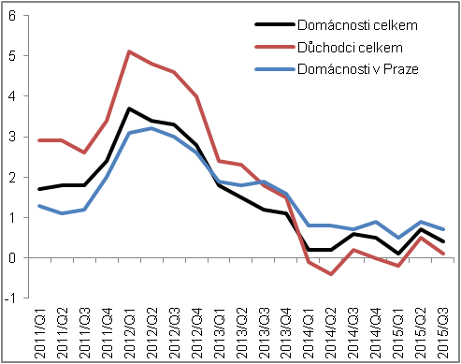 |  | 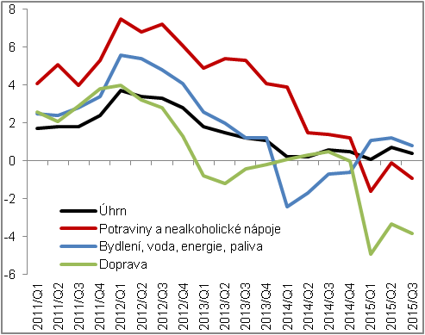
Zdroj: ČSÚ

Graf č. 13 | Deflátory (očištěno o sezónní a kalendářní vlivy, y/y v %) | Graf č. 14 | Ceny výrobců (y/y v %, ceny v zemědělství na pravé ose, ostatní na levé ose)
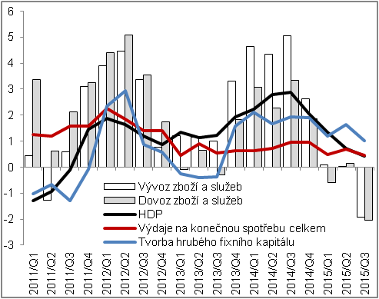 |  | 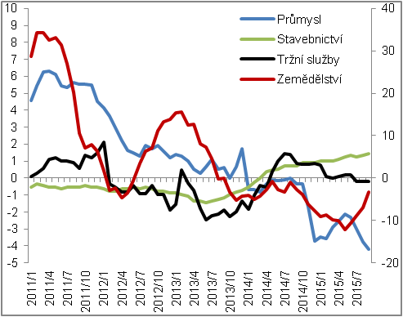
Zdroj: ČSÚ

Očištěno o sezónní a kalendářní vlivy.
Benzin Natural 95 se ve 39. kalendářním týdnu 2015, to je na konci měsíce září, prodával v průměru za 31,43 korun. Ve stejném týdnu roku 2014 jeho cena činila 36,88 korun. Motorová nafta se prodávala za 30,19 korun, v roce 2014 stála 36,73 korun.

